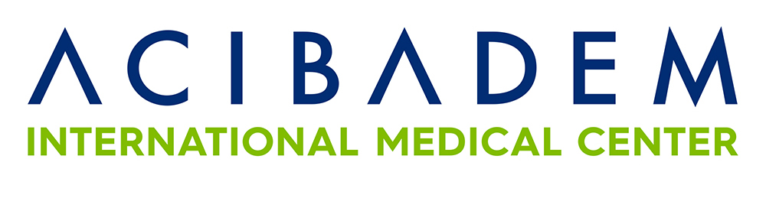
PROGRAMMA CVRM (Cardiovasculair Risicomanagement)
Vrijdag 1 november 2019

17:30 Ontvangst met een hapje en drankje
18:00 Opening door Herman Mannaerts, Cardioloog
18:15 Nieuwe richtlijnen Lipiden en Hypertensie
Dr. Herman Mannaerts, Cardiolooog
18:40 Concrete veranderingen t.o.v. 2012
Drs. Hubertus Klomps, Cardioloog
19:00 Behandeling LDL van een hoog risico patiënt
Drs. Hubertus Klomps, Cardioloog
19:25 Casus CV-risico-winst en hypertensie
Dr. Herman Mannaerts, Cardiolooog
19:45 Pauze
20:00 Calciumscores en casussen
21:15 Einde en mogelijkheid om na te borrelen

